Blütenpflanzen-Rallye
Start: Insektenhotel
Hinweis: Achte bei der gesamten Rallye auf die korrekte Schreibweise der Namen.
In die Kästchen werden auch die Buchstaben ä, ö und ü eingesetzt.
1) Notiert hier Pflanzen, die ihr während der Rallye entdeckt habt und eine lila- bis
pinkfarbene Blüte tragen.
________________________________________________________________________
________________________________________________________________________
Das Insektenhotel befindet sich hinter dem Bereich „Vom Werden der Nutzpflanzen".
2) Welche zwei Bienenarten sammeln nur auf Korbblütlern?

1.
₅
2.

Geht jetzt in den Bereich Mittelmeer. Er befindet sich gegenüber „Vom Werden der Nutzpflanzen".
3) Sucht euch jeder hier eine Pflanzen aus, die euer Interesse geweckt hat und zeichnet sie
möglichst groß und genau in den Kasten. Schreibt außerdem den Namen der Pflanze und
weitere Informationen auf, die ihr dem Schild entnehmen könnt.

______________________________
______________________________
______________________________
______________________________
______________________________
______________________________
______________________________

Geht nun zu dem Bereich zwischen dem Sukkulentenhaus und der Grünen Schule. In diesem Bereich befindet sich die Windpyramide.
4) Welche Farnart unterscheidet sich im optischen Aufbau der Blätter (botanisch Wedel) von
den anderen Farnarten? Schreibt den lateinischen Namen auf. Gebt außerdem eine
kurze Begründung an, warum ihr euch für diese Farne entschieden habt.

₁₀ |  | ₂

 | ₄ |  |  |  |  |  |  |  | ₁₄ |  | ₁₅

_______________________________________________________________________

5) Geht nun zum Beet „Lilie & Co.". Sucht dort die Pflanze „Deutsche Schwertlilie".
Wo wächst sie?

 |  | ₁₂ |  |  |  |  | ₃
-
 |  |  | ₁₃ |  |  |  | ₁₁

6) Welches Gras im Beet „Gräser & Co." kann „wehrlos" oder „aufrecht" sein oder ein „Dach"
besitzen? Schreibt den deutschen Namen auf.

 |  |  | ₇ | ₈

7) Seht euch nun weiter das Beet „Gräser & Co." an. Wie heißen die verschiedenen
Grasarten? Schreibt die deutschen Namen auf.

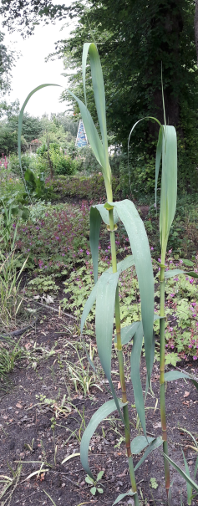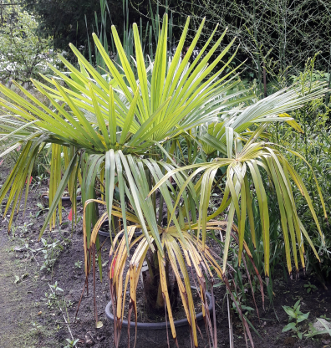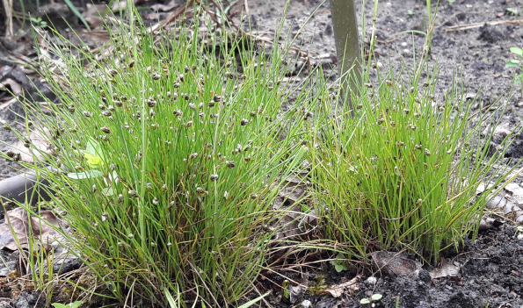
Bild 1 Bild 2 Bild 3

Bild 1:

Bild 2:

Bild 3:

8) Geht nun zu dem Beet „Nelke, Fetthenne & Co.". Sucht dort ein Schild, auf welchem
etwas über den „Tibetischen Rhabarber" steht. Was ist die Besonderheit an dieser
Pflanze?
________________________________________________________________________
________________________________________________________________________

Durch die Blütenformel kann der Aufbau der Blüten beschrieben werden. Der Blütenbauplan ist meist für alle Pflanzen einer Familie charakteristisch. Die Blütenformel gibt Auskunft über die Organkreise einer Blüte und die Anzahl der vorhandenen Organe. Sie werden von außen nach innen aufgezählt. Auf der Tafel „Die Blütenformel - Der Schlüssel für den Bauplan", die sich im Beet „Minze, Tomate & Co." befindet, stehen die häufigsten Abkürzungen. Diese Tafel hilft euch bei der folgenden Aufgabe.

9) Sucht im Beet „Sonnenblume & Co." das Schild über die Familie der Asteracaea.
Wie lautet die Blütenformel?
________________________________________________________________________

Entschlüsselt die Blütenformel mit der Tafel.
________________________________________________________________________
________________________________________________________________________
________________________________________________________________________
________________________________________________________________________
10) Sucht den „Holunderblättrigen Arznei-Baldrian" und schreibt den lateinischen Namen auf.

 |  | ₉ | ₆

₁ |  | ₁₆

Geht jetzt Richtung Grüne Schule.
11) Welchen Mechanismus hat die Tulpe, um auf äußere Reize zu reagieren?
Lies hierzu „Blumenuhr nach Linné".
_______________________________________________________________________
_______________________________________________________________________

Das Lösungswort ergibt sich, wenn du die Buchstaben aus den Zahlenkästchen fortlaufend zusammenfügst:
₁ | ₂ | ₃ | ₄ | ₅ | ₆ | ₇

₈ | ₉ | ₁₀ | ₁₁ | ₁₂ | ₁₃ | ₁₄ | ₁₅ | ₁₆

Das Lösungswort ist der Titel des Buches, in dem Carl von Linné alle ihm bekannten Pflanzenarten beschreibt.
Glückwunsch, jetzt seid ihr fertig!
Wir hoffen die Rallye hat euch Spaß gemacht!

Diese Rallye wurde erstellt von: Lena Bartels, Lea Sieverding, Yasmin Kautz

